Pressemitteilung 28WW14
Messe Aktuell, Security 2014 Juli 2014
Walter Wurster GmbH zeigt zahlreiche Neuheiten auf der Messe Security in Essen
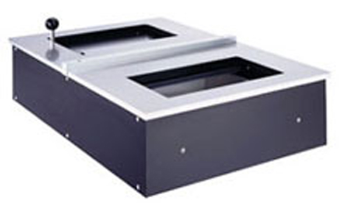
Wir sind dabei:
Halle 1, 113
Höhere Sicherheit für Tankstellen und Botschaften
Kontakt und Informationen:
Walter Wurster GmbH,
Holger Schneeberger, Heckenrosenstraße 38 – 40,
70771 Leinfelden-Echterdingen
Tel 0711 / 949 62 – 0,
www .wurster-online.de kontakt@wurster-online.de

(Leinfelden-Echterdingen) Mit zahlreichen Neuheiten präsentiert sich die Walter Wurster GmbH auf der diesjährigen Security in Essen. Die Sicherheitsexperten zeigen auf ihrem neu konzipierten Messestand unter anderem eine Schiebemulde in Beschussklasse FB6 gegen Gewehrfeuer und einen zugfreien Autoschalter in Beschussklasse FB4. Beide verfügen über die einzigartige und fast schon legendäre Fangmuldentechnik.
Botschaften in aller Welt vertrauen auf die Sicherheitstechnik der Walter Wurster GmbH aus Leinfelden-Echterdingen. Deshalb hat Wurster jetzt das Modell 20 für Beschussklasse FB6 ausgelegt. Damit ist das Bedienpersonal auch vor Gewehrfeuer sicher. Die gegenläufige Durchreiche zur Übergabe von Akten, Dokumenten, Geldrollen und Gegenständen verriegelt Schieber und Wagen automatisch in den Endlagen. Beschusshemmend ist beim neuen Modell 20 FB6 auch der so wichtige Anschluss an den Verglasungsrahmen.

Alle Produkte mit amtlichem Prüfzertifikat
„Aufgrund häufiger Nachfragen haben wir das Modell 20 nach FB4 und FB7 nun auch auf FB6 ausgelegt“, berichtet Dietmar Eitel. „So können Kunden je nach ganz spezifischer Gefahrensituation die passende Durchreiche bei uns finden“, ergänzt der Chefkonstrukteur der Walter Wurster GmbH. Wie bei allen beschusshemmenden Schaltern von Wurster gibt es immer ein amtliches Prüfzertifikat, das die Beschussklasse zweifelsfrei belegt.
Mit dem neuen, komplett überarbeiteten Autoschalter in Beschussklasse FB4 erschließt sich das Unternehmen eine völlig neue Kundenschicht. Eine der größten deutschen Baumarktketten hat den Autoschalter für seine Tankstellen als Kassenschalter geordert. Zwei Teleskopelemente fahren insgesamt rund 450 mm aus und erreichen so bequem den Kunden, der nach dem Tanken zum Bezahlen im Fahrzeug sitzen bleiben kann. Der überarbeitete Blechkorpus verfügt über Schiebedeckel und ist vollkommen zugfrei. Das schützt das Kassenpersonal vor ungesunden Witterungseinflüssen. Den Korpus des Autoschalters haben die Konstrukteure so ausgelegt, dass er auch in dicke Außenwände eingepasst werden kann. Eine Variante in Beschussklasse FB6 haben die cleveren Schwaben bereits angekündigt. Und umbenennen müssen sie das Produkt eventuell auch bald, denn in Fußgängerzonen wird er immer öfter auch als „Fußgängerschalter“ verwendet.

Fangmuldentechnik raubt Kugeln die Energie
Wie alle beschusshemmenden Durchreichen und Schiebemulden von Walter Wurster verfügen auch die beiden neuen, Modell 20 FB6 und Autoschalter FB4 über die bewährte Fangmuldentechnik. Die durchdachte Konstruktion der Mulden raubt abgefeuerten Kugeln jegliche Energie, sodass sie auf der Bedienerseite nicht aus dem Korpus austreten können. Das Bedienpersonal ist sicher geschützt.
364 Wörter, 2.759 Zeichen
Bei Abdruck bitte zwei Belegexemplare an SUXES
Text und Bilder auch unter www.pressearbeit.org

((Firmeninfo zur Walter Wurster GmbH))

Produkte halten Feuer, Beschuss und Einbrechern stand
Die 1947 gegründete Walter Wurster GmbH ist ein hoch spezialisiertes Unternehmen der Metallbe- und
–verarbeitung. Auf einem exzellenten und modernen Maschinenpark sowie mit sehr erfahrenen und langjährigen Mitarbeitern können fast alle Bearbeitungsverfahren für Metalle durchgeführt werden. Seit 1967 fertigen die Schwaben mit Geldschleusen, Durchreichen und Ticketschaltern sehr erfolgreich auch eigene Produkte. Unternehmen, Tankstellen, Banken, Justizvollzugsanstalten, Hochsicherheitstrakte und Botschaften in aller Welt setzen die Produkte von Wurster ein, denn sie halten Feuer, Beschuss und Einbruchsversuchen stand.
Für Sporthallen und Fußballstadien werden Ticketschalter hergestellt, die speziell an die jeweiligen Umgebungsbedingungen angepasst werden. So wurden in der Vergangenheit die Fußballstadien Hamburg, München, Stuttgart und Hoffenheim sowie in Aachen und Augsburg mit Ticketschaltern ausgerüstet. Mehr als 50 Mitarbeiter erwirtschaften am Standort Leinfelden-Echterdingen etwa acht Millionen Euro Umsatz.

Bilderverzeichnis Walter Wurster GmbH.
Mit 2 Klicks zu Text und Bild unter www.pressearbeit.org.
Bild Nr. 28-01 WU_Modell20FB6.jpg
Jetzt auch in Beschussklasse FB6 erhältlich, das Modell 20 der Walter Wurster GmbH, auch bezeichnet als „Botschaftsschalter“.

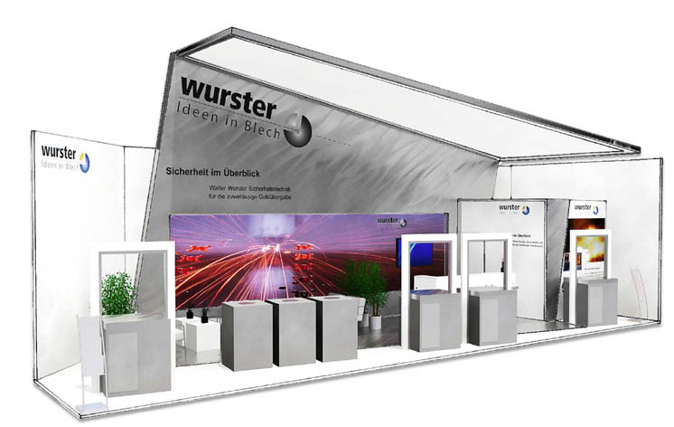
Bild Nr. 28-02 WU_Messestand.jpg
Neue Produkte auf neuem Messestand: Walter Wurster GmbH auf der Security 2014.

